Міністерство освіти і науки України

Національний університет «Львівська політехніка»

Кафедра систем штучного інтелекту



**Звіт**

про виконання

**Лабораторних та практичних робіт № 1**

***з дисципліни:*** «Мови та парадигми програмування»

***з розділу***: «Вступ до Розробки: Налаштування та Використання Середовища»

***Виконала:***

студентка групи ШІ-13

Мостова Віта Любомирівна

# **Тема роботи: Конфігурація робочого середовища**

# **Мета роботи: Налаштувати робоче середовище для подальшого використання. Виконати першу програму на С++**

# **Теоретичні відомості:**

1. Теоретичні відомості з переліком важливих тем:

* Тема №1: Ознайомлення з Package Managers OS та командами.
* Тема №2: Ознайомлення з Console Commands  в Linux подібному терміналі.
* Тема №3: Встановлення та конфігурування Visual Studio Code.
* Тема №4:Встановлення розширення для C++ на систему та Visual Studio Code
* Тема №5:Ознайомлення з Дебагером та Лінтером для C++
* Тема №6:Встановлення та ознайоммлення з Git та командами
* Тема №7:Реєстрація та ознайомлення з GitHub
* Тема №8:Ознайомлення з GitHub пул реквестами та Код рев’ю
* Тема №9:Реєстрація та ознайомлення з Trello
* Тема №10:Реєстрація та ознайомлення з Algotester
* Тема №11:Ознайомлення з FlowCharts та Draw.io
* Тема №12:Ознайомлення з Word та з створенням Звітів на Практичні та Лабораторні
* Тема №13:Запустити програмний код C++ в  робочому середовищі та оформити звіт
* Тема №14:Виконання теоретичного плану по ознайомленню з інструментами

1. Індивідуальний план опрацювання теорії:

* Тема №1: Ознайомлення з Package Managers OS та командами.

* + Джерела Інформації
    - [https://youtu.be/katzMZ7dHfI?si=qlmfm_HZk3C3bBAN](https://youtu.be/katzMZ7dHfI?si=qlmfm_HZk3C3bBAN%20)
    - <https://www.youtube.com/watch?v=0W8-3RwvJwc>
    - <https://www.msys2.org/docs/package-management/>
  + Що опрацьовано: Опрацьовано дані матеріали.Встановлено MSYS2(з менеджером пакетів pacman) .
  + Статус: Ознайомлена
  + Початок опрацювання теми: 04.10.2023
  + Звершення опрацювання теми: 26.10.2023
* Тема №2: Ознайомлення з Console Commands  в Linux подібному терміналі.
  + Джерела Інформації:
    - <https://www.freecodecamp.org/news/the-linux-commands-handbook/>
    - <https://www.youtube.com/watch?v=KHWlz1GnFJU&t=928s>
    - <https://youtu.be/z84UIZy_qgE?si=lXirGIwwonc-uVF2>
  + Що опрацьовано:Проведено роботу з деякими основними командами в Linux подібному терміналі . Опрацьовано матеріал про змінні середовища.
  + Статус: Ознайомлена
  + Початок опрацювання теми: 04.10.2023
  + Звершення опрацювання теми: 26.10.2023
* Тема №3-4: Встановлення та конфігурування Visual Studio Code. Встановлення розширення для C++ на систему та Visual Studio Code
  + Джерела Інформації:
    - <https://www.youtube.com/watch?v=77v-Poud_io&t=351s>
  + Що опрацьовано: Опрацьовано матеріали, які надано вище. Встановлено та сконфігуровано Visual Studio Code.
  + Статус: Ознайомлена
  + Початок опрацювання теми: 04.10.2023
  + Звершення опрацювання теми: 26.10.2023
* Тема №5: Ознайомлення з Дебагером та Лінтером для C++
  + Джерела Інформації:
    - <https://www.youtube.com/watch?v=2VokW_Jt0oM>
    - <https://www.alphr.com/vs-code-how-to-open-launch-json/>
    - <https://code.visualstudio.com/docs/cpp/config-mingw>
    - <https://dou.ua/forums/topic/32982/>
  + Що опрацьовано: Опрацьовано матеріали, що надані вище. Виникли проблеми з створенням файлу launch.json, тому було додатково опрацьовано матеріали по вирішенню даної проблеми. Також опрацьовано уривок статті про лінтер.
  + Статус: Ознайомлена
  + Початок опрацювання теми: 07.10.2023
  + Звершення опрацювання теми: 26.10.2023

* Тема №6: Встановлення та ознайомлення з Git та командами
  + Джерела Інформації:
* <https://www.youtube.com/watch?v=RGOj5yH7evk>
* <https://www.freecodecamp.org/news/introduction-to-git-and-github/>
  + Що опрацьовано: Опрацьовано матеріали, що надані вище. Протестовано базові команди
  + Початок опрацювання теми: 07.10.2023
  + Звершення опрацювання теми: 26.10.2023
* Тема №7-8: Реєстрація та ознайомлення з GitHub. Ознайомлення з GitHub пул реквестами та Код рев’ю
  + Джерела Інформації:
* <https://www.youtube.com/watch?v=RGOj5yH7evk>
* <https://www.freecodecamp.org/news/introduction-to-git-and-github/>
  + Що опрацьовано: Опрацьовано матеріали, що надані вище. Створено свої бренчі, освоювали такі команди як коміт,пуш,едд…
  + Початок опрацювання теми: 07.10.2023
  + Звершення опрацювання теми: 26.10.2023
* Тема №9-10: Реєстрація та ознайомлення з Trello. Реєстрація та ознайомлення з Algotester
* Джерела Інформації(для завантаження):
* <https://trello.com/guide/create-project%22%20%5Cl%20%22create-a-board>
  + Що опрацьовано: Завантажено Trello та Algotester, створено там акаунти. Опрацьовано, як користуватись Trello.
  + Початок опрацювання теми: 07.10.2023
  + Звершення опрацювання теми: 26.10.2023
* Тема №11: Ознайомлення з FlowCharts та Draw.io
  + Джерела Інформації:
    - <https://www.visual-paradigm.com/tutorials/flowchart-tutorial/>
    - <https://www.programiz.com/article/flowchart-programming>
  + Що опрацьовано: Розібрано, що таке блок-схеми та як їх використовувати.
  + Початок опрацювання теми: 07.10.2023
  + Звершення опрацювання теми: 26.10.2023
* Тема №13: Запустити програмний код C++ в  робочому середовищі та оформити звіт
  + Джерела Інформації:
    - <https://wpollock.com/CPlus/PrintfRef.htm>
  + Що опрацьовано: Розібрано, як працює scanf та printf. Опрацьовано, яку структуру має програмний код в C++ та які бібліотеки підключати.
  + Початок опрацювання теми: 10.10.2023
  + Звершення опрацювання теми: 13.10.2023

# **Виконання роботи:**

## **1. Опрацювання завдання та вимог до програм та середовища:**

Практичне завдання №1 «Обчислення складних відсотків»

Використовуючи *printf* та *scanf*, потрібно запитати в користувача та внести в відповідні змінні такі дані як: ім’я(в змінну name), початкову суму вкладення (в змінну p), річний відсоток (в змінну r); кількість років(в змінну t);кількість разів, за які відсоток нараховується на рік(в змінну n). За допомогою цих даних потрібно розрахувати формулу складних відсотків ***A=p*(1+r/n)^n*t.***

Приклад:

Input:

Enter your name: Vita

Enter the principal amount: 50000

Enter the rate of interest (in percentage): 5

Enter the number of years: 3

Enter the number of times interest is compounded per year (e.g., 1 for annually, 4 for quarterly, 12 for monthly): 4

Планований Output:

Hello, Vita!

The compound interest for a principal of 50000.00 at a rate of 5.00% compounded 4 times a year for 3 years is: 8037.73

The total amount after 3 years is: 58037.73

## **2. Дизайн та планована оцінка часу виконання завдань:**

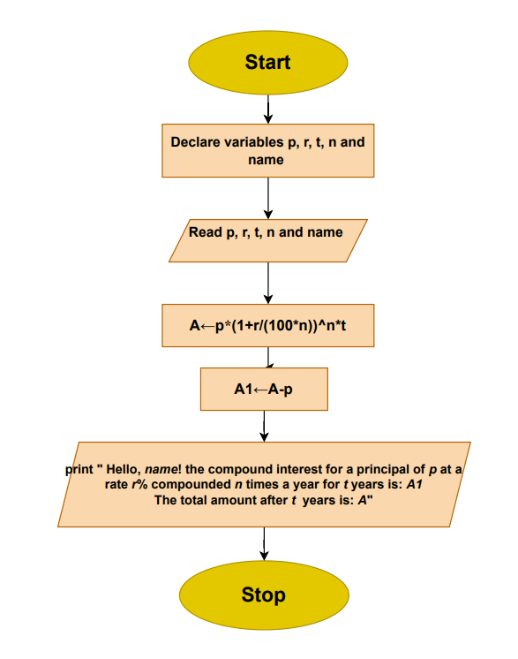

## **3.Конфігурація середовища до виконання завдань:**

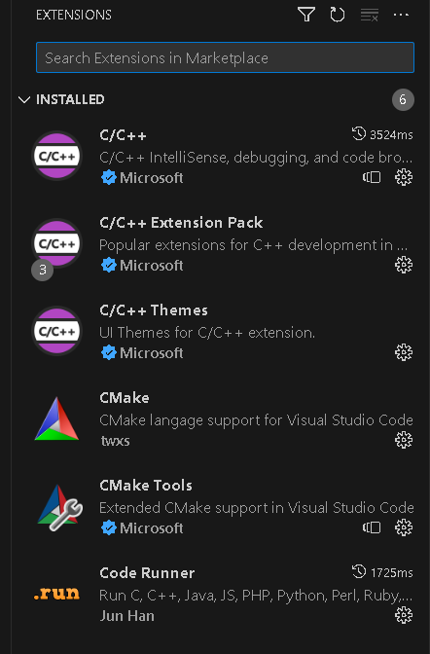

The C/C++ extension adds language support for C/C++ to Visual Studio Code, including [editing (IntelliSense)](https://code.visualstudio.com/docs/cpp/cpp-ide" \o "https://code.visualstudio.com/docs/cpp/cpp-ide) and [debugging](https://code.visualstudio.com/docs/cpp/cpp-debug" \o "https://code.visualstudio.com/docs/cpp/cpp-debug) features.

## **4. Код програм з посиланням на зовнішні ресурси:**

#include <cstdio>

#include <cmath>

#include <iostream>

int main() {

        double p;  //оголошення змінних

        double r;

        int t;

        int n;

        char name[32];

        printf("Enter your name:\n");   //введення даних

        scanf("%s",name);

        printf("Enter your principal amount:\n");

        scanf("%lf", &p);

        printf("Enter the rate of interest (in percentage):\n");

        scanf("%lf",&r);

        printf("Enter the number of years:\n");

        scanf("%d",&t);

        printf("Enter the number of times interest is compounded per year (e.g., 1 for annually, 4 for quarterly, 12 for monthly):\n");

        scanf("%d",&n);

        double A=p*pow((1+r/(100*n)),n*t);  //формула складних відсотків

        double A1=A-p;

        printf("Hello, %s !\n",&name);     //виведення результатів

        printf("The compound interest for a principal of %.2f at a rate of %.2f%% compounded %d times a year for %d years is: %.2f\n", p,r,n,t,A1);

        printf("The total amount after %d years is:%.2f\n",t,A);

        return 0;

    }

Посилання на файл програми у пул-запиті GitHub: <https://github.com/artificial-intelligence-department/ai_programming_playground/blob/main/ai_13/vita_mostova/epic1/practical01.cpp>

## **5. Результати виконання завдань, тестування та фактично затрачений час:**

Практичне завдання №1

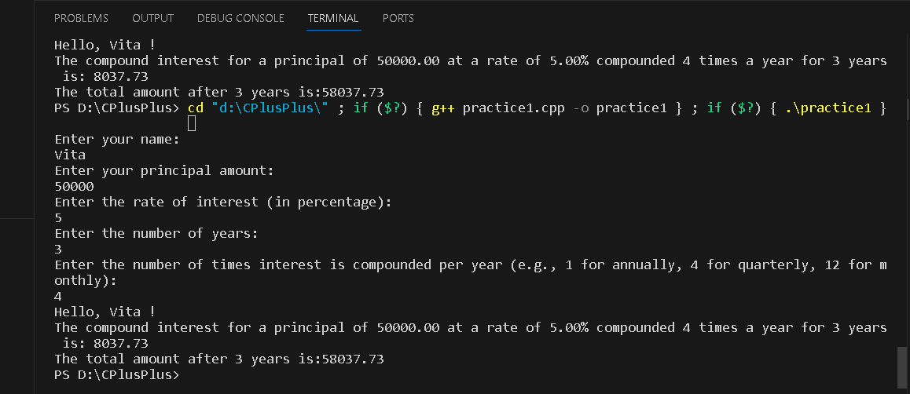

Час затрачений на виконання завдання: Близько двох днів

# **Висновки:**

Впродовж цього епіку мені вдалось налаштувати робоче середовище для подальшого використання. Спершу довелось розібратись з Package Managers OS, встановити MSYS2 для кращої роботи. За допомогою багатьох відеотуторіалів та навчальних статей я змогла опрацювати декілька основних команд в Linux подібному терміналі. Також під час встановлення цього набору бібліотек та інструментів (MSYS2) потрібно було розібратись з змінними середовища. Далі було встановлено та сконфігуровано Visual Studio Code. Під час роботи з дебагером виникли проблеми, оскільки не створювався файл launch.json та при запуску дебагера поверталась -1, а не 0, що вказувало на помилку в компіляції. Після вирішення даної проблеми, тімлід створив гіт репозиторій, там ми створювали свої бренчі та практикувались використовувати базові команди ( такі як:git clone, cd, ls, git checkout, git status, git add . , git commit, git pull та git push). Також я зареєструвалась в Trello та Algotester. Також було виконано першу практичну роботу про обчислення складних відсотків. Спершу було складено діаграму з алгоритмом дій в Draw.io. Після цього потрібно було опрацювати матеріали про функції вводу та виводу, а саме : printf та scanf.